Отчёт по лабораторной работе №4

Попов Олег Павлович

Содержание

# Цель работы

Получение практических навыков работы в консоли с расширенными атрибутами файлов.

# Выполнение лабораторной работы

После создания file1 выполняем команды из лабораторной.

Выполнение работы:

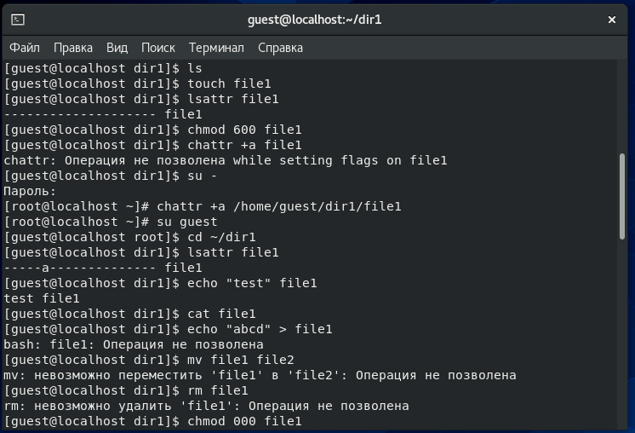

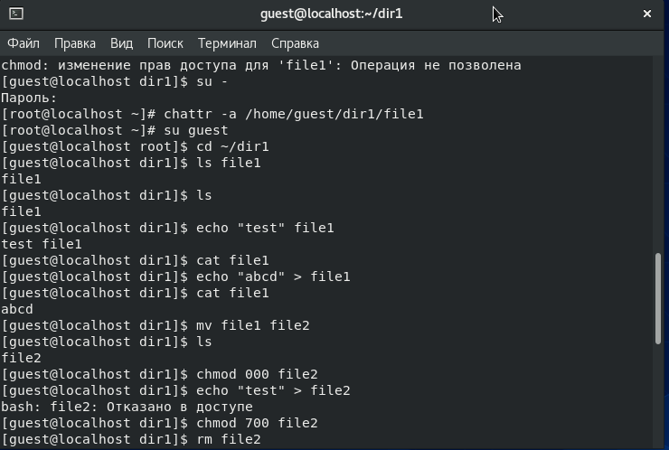

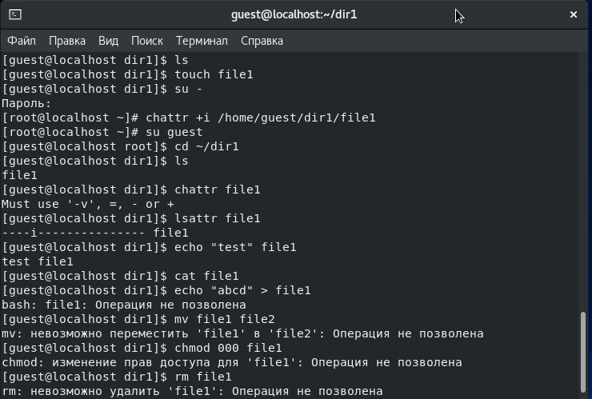

При попытке задания атрибута a от пользователя guest консоль выдает отказ. Переключившись на суперпользователя задаем файлу file1 атрибут a. После задания атрибута мы не можем ничего сделать с файлом через пользователя guest. Та же история с атрибутом i.

# Выводы

В результате выполнения работы мы повысили свои навыки использования интерфейса командой строки (CLI), познакомились на примерах с тем, как используются основные и расширенные атрибуты при разграничении доступа.